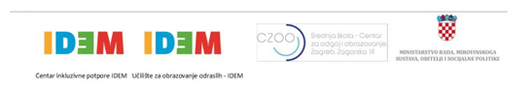

Završena je druga godina trogodišnjeg programa

„Mobilni stručni timovi – podrška ostvarenju prava djece i mladih s teškoćama na integraciju u društvo“

Nositelj programa je Centar inkuzivne potpore IDEM, a izvoditelji su stručnjaci partnera-Učilišta IDEM i Srednje škole-Centra za odgoj i obrazovanje Zagreb.

U drugoj godini provedbe programa uključene su dvije osnovne škole i jedna srednja škola. Time se, uključujući škole iz prve godine programa, podrška MST-a pružala u ukupno četiri osnovne škole i tri srednje škole Grada Zagreba.

Djelovanje MST-a u školama provodilo se prema modelu usustavljenom u Centru inkluzivne potpore IDEM:

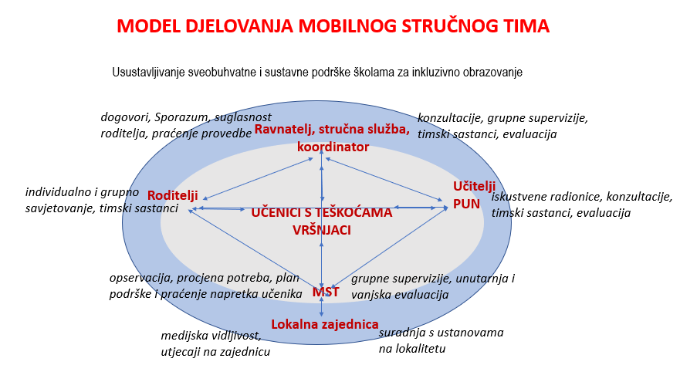

Sukladno cilju za drugu godinu, provođenjem programa prema Modelu CIP IDEM stvoreni su uvjeti za 3 nove škole, odnosno ukupno 7 škola, za provođenje inkluzivnog obrazovanja koja uključuje podršku učiteljima, učenicima, roditeljima i pomoćnicima u nastavi.

Prikaz rezultata:
Rezultati | Aktivnosti koje ste poduzeli za ostvarivanje rezultata
1.Potpisani sporazumi između CIP IDEM i tri nove škole koje nemaju zaposlenog edukacijskog rehabilitatora, prikupljene suglasnosti roditelja za obuhvat učenika | Kontakti s dvije osnovne i više srednjih škola, sastanci u 2 osnovne i 1 srednjoj školi, pripremljeni prijedlozi sporazuma kojima su utvrđene obaveze obiju strana u implementaciji projektnih aktivnosti. pripremljeni obrazaca za suglasnosti roditelja za obuhvaćanje njihove djece programom i zaštićenost podataka.
2. Dogovorena dinamika i struktura provođenja podrške u 3 nove škole u drugoj godini programa u skladu s epidemiološkom situacijom. | Odrađeni su sastanci članova MST oba partnera s predstavnicima novih škola (Oš Ljubljanica, OŠ Voltino te Privatna gimnazija i ekonomska škola Katarina Zrinska).  Uspostavljeni su dogovori o planu aktivnosti svakog člana MST s koordinatorima škole.  Sa 4 prošlogodišnje škole (OŠ P. Miškine, OŠ P. Domjanića, Drvodjeljska škola i Obrtnička škola za osobne usluge) suradnja se provodila prema potrebama i to s učiteljima, stručnim suradnicima, pomoćnicima u nastavi i roditeljima (online, a prema potrebi i neposredno, uvažavajući epidemiološke mjere).
3. Uključeno je ukupno 30 učenika kojima će se pružati inkluzivna podrška | U skladu s potrebama škole dogovoren je način odabira učenika/korisnika.  Po razredima su načinjeni popisi obuhvaćenih učenika, njihovih učitelja i pomoćnika u nastavi  U OŠ Ljubljanica uključeno je 10 učenika i u OŠ Voltino 10 novih učenika.  U Privatnoj gimnaziji i ekonomskoj školi Katarina Zrinska u program je uključeno 10 novih učenika.
4. Pružena podrška MST-a u novim školama i u školama obuhvaćenim prošle godine | Utvrđen status novih učenika  (Primjena Upitnika o učeniku, proučena dokumentacija o učeniku, provedena opservacija na satu, primijenjena Lista za procjenu potreba učenika i podrške, provedeni razgovori s učenicima koji su pristali)  Utvrđena razina i sadržaj potpore učenicima (Analizirani rezultati prikupljenih podataka i doneseni prijedlozi Plana podrške za svakog novog učenika)  Pružanje podrške putem konzultacija/savjetovanja (s učiteljima, razgovora s učenicima, stručnim suradnicima i pomoćnicima u nastavi) u novim i prošlogodišnjim školama.  Za učenike prošlogodišnjih osnovnih i srednjih škola nastavljeno je praćenje i pružanje podrške prema potrebi. U osnovnim školama 2 učenika su ispisana iz škola zbog preseljenja (OŠ D. Domjanića 1 učenik, OŠ P. Miškine 1 učenica). Za neke su učenike u prošlogodišnjim osnovnim školama provedene dodatne opservacije.  Podrška se u osnovnim školama provodila se putem konzultacija uživo, a u srednjim školama kombinirano ovisno o epidemiološkim mjerama.
5. Provedena evaluacija učinaka potpore i napretka učenika | Analiza primjene najčešćih postupaka potpore za učenike u nastavi temeljem popunjenih ček lista postupaka potpore, analiza ocjena učenika
6. Održane radionice za učitelje osnovnih škola i za srednju školu u svrhu podizanja razine kompetencija | Održane su teorijsko iskustvene radionice po dvije u svakoj školi (ukupno 6)
7. Stručna supervizija članova MST i koordinatora | Provedeno 6 supervizija sa svrhom razmatranja aktualnih situacija.  Na supervizijama su bili prisutni koordinatori škola uključenih prošle školske godine jer im se i nadalje pruža podrška po potrebi.
8. Pružena podrška roditeljima | Uspostavljeni kontakti s roditeljima za podršku  (Članovi MST zajedno s koordinatorima škola predložili su roditelje za koje su smatrali da im treba podrška)  Provedena je analiza podataka o učenicima čiji roditelji se preporučuju za savjetovanje  Obavljene su konzultacije s koordinatorima i provedeno kontaktiranje roditelja  Održano ukupno 11 savjetovanja i 13 razgovora za provjeru napretka u svim dogovorenim područjima savjetovanja s roditeljima iz osnovnih škola kojima je preporučeno savjetovanje i koji su se odazvali.  ( P.Miškine- 3 roditelja, D. Domjanić-2 roditelja, Ljubljanica-4 roditelja,Voltino-2 roditelja,Obrtnička škola1 roditelj i Drvodjelska -1 roditelj)
9. Unutarnja evaluacija rada MST-a | Održano 8 mjesečnih sastanaka članova MST, namijenjenih analizi rada, dogovaranju i planiranju
10.Vanjska Evaluacija | Provedena evaluacija vanjskog evaluatora na osnovu cjelokupne dokumentacije vezane uz provođenje programa podrške MST-a

Izvoditelji aktivnosti procjenjuju napredak učenika u ostvarivanju Individualiziranog kurikuluma i njihovu uključenost u razred u odnosu na postavljene ciljeve te se time procjenjuju i promjene u kompetencijama nastavnika te učinci rada s roditeljima. Analiza ček lista za učitelje koju su primijenili članovi MST-a je pokazala da učitelji implementiraju postupke podrške u svoj nastavni rad iako je i nadalje važno provoditi kontinuiranu suradnju s obuhvaćenim školama s ciljem operacionalizacije i proširivanja prilagodbi. Na napredak učenika ukazala je i analiza ocjena učenika koja se provela u suradnji s koordinatorima škola.
Praćenjem dogovora postignutih u okviru savjetovanja roditelja kako u odnosu prema učeniku i školi tako i traženjem dodatnih nalaza drugih stručnjaka osiguralo se roditeljima da jasnije vide potrebe svog djeteta i da osnaže svoju ulogu suradnika u procesu školovanja djeteta, posebno kad se trebalo založiti da učenik/ca ostane u njemu određenom obliku školovanja.

U toku druge godine provedbe programa ostvarena je suradnja s drugim institucijama u lokalnoj zajednici i osigurana dobra medijska vidljivost projekta.

Evaluacija je pokazala da su ciljevi druge godine Programa ostvareni kroz sve provedene aktivnosti i u uvjetima COVID-a 19. Isto je vidljivo iz Izvještaja evaluatora i iz mjesečnih sastanaka članova mobilnog tima.

Provedba programa „Mobilni stručni timovi – podrška ostvarenju prava djece i mladih s teškoćama na integraciju u društvo“ ponovno je ukazala na važnost djelovanja MST-a sastavljenih od edukacijskih rehabilitatora kao i stručnjaka drugih profila potrebnih za pružanje podrške određenom učeniku, odnosno stručnjacima škole. Upravo s tog aspekta, sada već dvogodišnje pozitivno iskustvo, potvrdilo je i potrebu uspostavljanja mrežnog centra inkluzivne potpore Zagreb.

Zahvaljujemo svim stručnjacima obuhvaćenih škola na spremnosti, susretljivosti i angažiranosti u ostvarivanju postavljenih inkluzivnih ciljeva odgoja i obrazovanja.
TIM CIP IDEM

